山西小麦地方品种四月黄抗白粉病基因的
遗传分析与分子定位
牛慧珍，任永康²，唐朝晖²，张晓军²，牛瑜琦²
（¹晋中市农业种业繁育改良站，山西晋中030600；²山西农业大学农学院，山西太原030031）
摘要：小麦白粉病是一种严重危害小麦生产的真菌病害，从现有资源中鉴定抗病种质并挖掘新的抗病基因是持续改良小麦抗病性的重要途径。本研究从山西省小麦种质资源中鉴定出一个抗白粉病小麦地方品种四月黄，采用苗期单小种人工接种的方法对四月黄与晋麦47构建的遗传群体进行抗性鉴定和遗传分析，并采用分离群体分组分析法（bulked segregant analysis, BSA）和90K SNP(single nucleotide polymorphism)芯片扫描对四月黄携带的抗病基因进行定位。结果表明：四月黄对白粉病的抗性受一对显性核基因控制，遗传方式符合孟德尔遗传规律，暂命名为PmSYH。SNP芯片结果显示，多态性SNP标记主要富集在小麦7D染色体短臂110 Mb ~ 140 Mb区段。在该区段开发SSR（Simple Sequence Repeats）分子标记并利用抗、感病小群体进行连锁性筛选，利用6个与PmSYH连锁的SSR标记对晋麦47/四月黄的F₂群体进行基因分型，将PmSYH定位于位于7D染色体上132.57 Mb ~ 137.47 Mb的物理区段，两侧标记分别为Sxau7DS-37和Sxau7DS-48，遗传距离分别为1.8 cM和3.1 cM。与前人定位结果比较分析表明，PmSYH是一个新的抗白粉病基因。本研究为小麦抗白粉病育种提供了新的基因资源，在北部冬麦区小麦白粉病抗性改良中具有一定的利用价值。
关键词：普通小麦，地方品种，白粉病，抗病基因，分子定位

Genetic analysis and molecular mapping of powdery mildew resistance genes of Siyuehuang, a local wheat variety in Shanxi Province
NIU Huizhen¹, REN Yongkang², TANG Chaohui², ZHANG Xiaojun², NIU Yuqi²
(¹Jinzhong Agricultural Seed Industry Breeding and Improvement Station; ²College of Agricultural, Shanxi Agricultural University, Taiyuan 030031)
Abstract: Wheat powdery mildew is a fungal disease that impacts severely on production of wheat. Identification of wheat disease-resistant germplasm and exploiting of wheat powdery mildew resistance gene from existing resources is required for sustainable improvement in disease resistance. In this study, a local wheat variety Siyuehuang with resistance to powdery mildew was identified from wheat germplasm resources in Shanxi Province. The genetic populations of Siyuehuang crossed with the powdery mildew susceptible cultivars Jinmai47 was developed to identify and analyze by artificial inoculation of single species at seedling stage. The resistance gene carried from Siyuehuang was mapped by BSA(bulked segregant analysis) and 90K SNP(single nucleotide polymorphism) chip scanning. The results showed that the resistance of Siyuehuang to wheat powdery mildew was controlled by a pair of dominant nuclear genes, and the inheritance pattern was in accordance with Mendelian inheritance law, temporarily named PmSYH. SNP microarray results showed that polymorphic SNP markers were mainly concentrated in the 110 ~ 140 Mb segment of the short arm of wheat chromosome 7D. SSR (Simple Sequence Repeats) molecular markers were developed in this genomic section, and linkage screening was performed by using resistant subpopulation and susceptible subpopulation. Six SSR markers linked to PmSYH were obtained, and the F₂ population of Jinmai 47 / Siyuehuang was genotyped using these 6 SSR markers. Finally, the Powdery mildew Resistant gene PmSYH was mapped in the physical section 132.57 Mb ~ 137.47 Mb on the short arm of wheat chromosome 7D. The flanking marker were Sxau7DS-37 and Sxau7DS-48 with genetic distances 1.8cM and 3.1cM, respectively. Compared with other genes on wheat chromosome 7D, PmSYH is a new powdery mildew resistant gene. This study enriched wheat powdery mildew resistance gene resources, which has a certain value for the improvement of wheat powdery mildew in the northern winter wheat region.
Keywords: Common wheat, Local variety, Powdery mildew, Resistant disease genes, Molecular mapping

小麦（Triticum aestivum L.）是人类主要口粮作物之一，全世界约有35%-40%的人口以小麦作为主要食物来源^{[1]}。叶片作为小麦光合作用的主要器官，为小麦生长发育提供了95%的能量^{[2]}，在小麦产量形成中起着至关重要的作用。由布氏白粉菌引发的白粉病是小麦生产中最重要的病害之一，在各个小麦种植区都有发生。禾本科布氏白粉菌（Blumeria graminis f. sp. Tritici（Bgt））是一种专性活体寄生真菌，侵染小麦叶片后，可迅速在叶片表面形成一层白粉状霜霉孢子层，不仅会遮挡阳光，影响叶片的正常光合作用，还会从叶片吸收水分和营养，破坏细胞结构，导致叶片提前衰老或死亡，严重影响小麦的生长发育^{[3, 4]}，发病严重时可使小麦减产30%以上^{[5]}。近年来，我国小麦生产中多数品种不抗白粉病或抗性较差^{[6]}，白粉病年发病面积约为500万 ~ 800万hm²，严重影响小麦的高产和稳产^{[7]}。由于生产上长期大量使用三唑酮等化学杀菌剂防治白粉病，导致白粉菌群对杀菌剂的抗药性快速上升^{[8]}，防治时不得不加大农药使用量，进一步造成唑醇类药剂在土壤、水体和生物中大量富集，严重影响生态环境的安全性^{[9-11]}。
推广种植抗病品种是防控小麦白粉病的有效措施^{[12]}，不仅可以减少农药对环境的破坏，也可节约生产成本，增加经济收益。小麦品种对白粉病的抗性主要来源于其蕴含的抗白粉病基因，Pm2、Pm4、Pm6、Pm8、Pm21、Pm24等抗白粉病基因都曾被广泛利用，培育出大量优秀的抗病新品种，有效抵御了白粉病的危害^{[13]}。但由于小麦白粉菌致病菌株的快速变异，抗病基因极易被新出现的白粉菌株克服，导致其抗病性减弱或完全丧失^{[14]}，成为无效基因。据报道，Pm1a、Pm2、Pm3a、Pm3b、Pm3f、Pm4a、Pm6、Pm8和Pm17等已在美国、澳大利亚、埃及等部分地区丧失抗性^{[15-17]}。我国小麦推广品种中也只有Pm2、Pm4、Pm12、Pm13、Pm21、Pm52等少数主效基因具有有效抗性^{[18]}，其中Pm2和Pm4在部分地区也已经丧失抗性，Pm52的抗性也在逐渐降低^{[19]}。因此，从现有的小麦资源中鉴定抗病种质，持续挖掘有效的抗白粉病基因，丰富小麦的抗病基因库，并将其应用到小麦抗病育种中，以应对不断进化的小麦白粉菌株，是小麦抗病品种选育和利用的迫切需求。
本研究从山西省小麦种质资源中鉴定出的一个抗白粉病小麦地方品种四月黄，苗期和成株期都表现出优良的抗病性。利用其与感病品种晋麦47杂交构建的遗传群体进行抗病性遗传分析、SNP(single nucleotide polymorphism)芯片扫描和分子标记作图，挖掘四月黄中携带的抗白粉病基因及其遗传方式，为进一步有效利用其白粉病抗性提供理论依据。
1 材料与方法
1.1 实验材料
供试材料包括抗白粉病品种四月黄，感白粉病品种晋麦47，及二者杂交构建的F₁、F₂、F_{2:3}和BC₁F₁群体。其中四月黄为山西农业大学农学院从山西省高平市收集的小麦地方品种，晋麦47为普通小麦品种，来自山西农业大学棉花研究所。以铭贤169为感病对照品种，来自山西农业大学农学院。抗病鉴定及遗传分析所用白粉病菌株为北部冬麦区流行小种E09，来自中国农业科学院植物保护研究所。
1.2 白粉病抗性鉴定
在人工气候室内对实验材料进行了苗期抗白粉病鉴定，鉴定条件参考郭慧娟等^{[20]}的方法。鉴定材料分别为四月黄、晋麦47、以及四月黄和晋麦47构建的F₁、F₂、BC₁F₁和F_{2:3}家系。白粉菌繁殖、诱发及对照品种均为铭贤169。
将实验材料播种在55 cm × 28 cm的矩形育苗盘内，每个育苗盘有72个独立的孔穴，孔穴大小为4.5 cm × 4.5 cm，每穴播种10粒种子。为保证充分发病，在每个育苗盘中播种6穴感病对照铭贤169，分布于育苗盘的四角及中间位置。四月黄和晋麦47相邻播种于育苗盘两侧各2穴。人工气候箱设置为21 ℃光照14 h和16 ℃黑暗10 h的光温周期，光照强度为6000 lx，相对湿度为65 % ~ 75 %。播种10 d左右，当植株第一片叶子完全展开时，用提前培养好带有大量新鲜白粉菌E09孢子的铭贤169幼苗，将白粉菌孢子抖落接种于所有待鉴定材料上，并在上述条件下继续培养10 d ~ 15 d，待育苗盘上的铭贤169第一片叶子布满孢子时，对实验材料进行抗病性调查。按照盛宝钦^{[21]}描述的记载标准，将所有植株的抗病反应型分为0 ~ 4级。其中0为免疫，叶片无孢子或坏死斑；0;为近免疫，叶片无孢子，有坏死斑；1为高抗，叶片上有少量稀疏的孢子或气生菌丝；2为中抗，叶片上有少量孢子堆，菌落直径小于1 mm；3为中感，叶片上菌丝和孢子堆较多，菌落直径大于1 mm；4为高感，叶片上覆盖大量孢子堆。其中0 ~ 2级属于抗病类型，3 ~ 4级属于感病类型^{[22]}。
1.3 DNA提取和SNP芯片扫描
在植株二叶一心时期，取幼嫩的小麦叶片10 cm ~ 15 cm，剪成小段后装入2.0 ml离心管中，并加入2颗直径2 mm左右的锆珠，盖好盖子在液氮中冷冻5 min左右，待叶片完全冷冻脆硬后，使用高通量组织研磨仪将叶片打成细粉状，之后采用改良的CTAB法^{[23]}提取基因组DNA。
采用分离群体分组分析法（bulked segregant analysis, BSA）从F_{2:3}家系选取30个纯合抗病家系（反应型为0或0;）和30个纯合感病家系（反应型为4），每个家系取等量DNA分别混合建立抗病池和感病池^{[24]}，送往北京中玉金标记公司进行小麦90 K芯片^{[25]}扫描。
1.4 分子标记开发与连锁图谱绘制
筛选在抗病池和感病池之间存在多态性且抗病池与抗病亲本一致、感病池与感病亲本一致的SNP标记，根据SNP标记分布的富集程度分析抗病基因所在染色体区段。从Triticeae Multi-omics Center网站（http://202.194.139.32/getfasta/index.html）获取该区段中国春参考基因组序列IWGSC Ref Seq v2.1，利用SSR Hunter v1.3查找SSR序列，利用Primer Premier v6.0设计SSR引物，引物由生工生物工程（上海）有限公司合成。利用PCR扩增四月黄和晋麦47，筛选二者之间扩增产物存在多态性的SSR引物，进一步扩增由10株抗病单株和10株感病单株组成的小群体，筛选与抗病基因连锁的分子标记。
PCR反应体系和扩增程序参照张晓军等^{[26]}描述的方法。扩增产物在8 %非变性聚丙烯酰胺凝胶^{[27]}上220 V电泳40 min，硝酸银染色并进行标记分型。对F₂群体的基因型数据进行赋值，与抗病亲本带型相同的记作A，与感病亲本带型相同的记作B，同时含有两亲本带型的记作H，将分子标记检测结果与白粉病抗性鉴定结果导入软件Joinmap 4.0中(https://www.kyazma.nl/index.php/JoinMap/ Updates/#JM4)，利用Independence LOD（Start: 0.5，End: 10.0，Step: 1.0）和Kosambi函数计算抗病基因与标记间的遗传距离（cM），并构建遗传连锁图谱。
2 结果与分析
2.1 抗病性遗传分析
抗病性接种鉴定结果见表1。四月黄对白粉菌菌株E09表现为免疫或近免疫（0或0;），晋麦47表现为高感（图1）。正交晋麦47 / 四月黄或反交四月黄/晋麦147的169株F₁植株全部表现为免疫或近免疫，与抗病亲本四月黄的抗病表现型一致。以晋麦47为回交亲本的BC₁F₁群体中有59株表现为抗病，60株表现为感病，卡方检验抗感分离比例符合1:1的理论值（χ² = 0.16，P = 0.42），说明四月黄中携带的抗白粉病基因为显性核基因。在晋麦47 / 四月黄的352株F₂群体植株中，有263株表现为抗病（0 ~ 2），89株表现为感病（3 ~ 4），卡方检验抗感分离比例符合3:1的理论值（χ² = 0.07，P = 0.28）。上述结果表明四月黄的白粉病抗性遗传方式符合孟德尔遗传规律，说明其受1对显性核基因控制，暂将其命名为PmSYH。

表1 四月黄、晋麦47及其遗传群体对白粉菌株E09的抗性反应
Table 1 Resistance reaction to bgt E09 of Siyuehuang, Jinmai 47 and their generation groups
亲本/组合  Parents/Cross | 抗病植株数目  Number of resistant plants |  |  |  |  |  | 感病植株数目  Number of susceptible plants |  |  | 预期分离比  Expected  ratio of segregation | χ² | P
亲本/组合  Parents/Cross | 0 | 0; | 1 | 2 | 合计  Total |  | 3 | 4 | 合计Total | 预期分离比  Expected  ratio of segregation | χ² | P
四月黄 (P₁) | 33 | 7 | - | - | 40 | - |  | - | - | - | - | -
晋麦47 (P₂) | - | - | - | - | - | - |  | 40 | 40 | - | - | -
铭贤169 | - | - | - | - | - | - |  | 120 | 120 | - | - | -
F₁(P₂ / P₁) | 65 | 24 | - | - | 89 | - |  | - | - | - | - | -
F₂(P₂ / P₁) | 92 | 46 | 122 | 3 | 263 | 43 |  | 46 | 89 | 3:1 | 0.16 | 0.42
F₁(P₁ / P₂) | 71 | 9 | - | - | 80 | - |  | - | - | - | - | -
BC₁F₁ (P₂/P₁// P₂) | 33 | 26 | 0 | 0 | 59 | 41 |  | 19 | 60 | 1:1 | 0.07 | 0.28

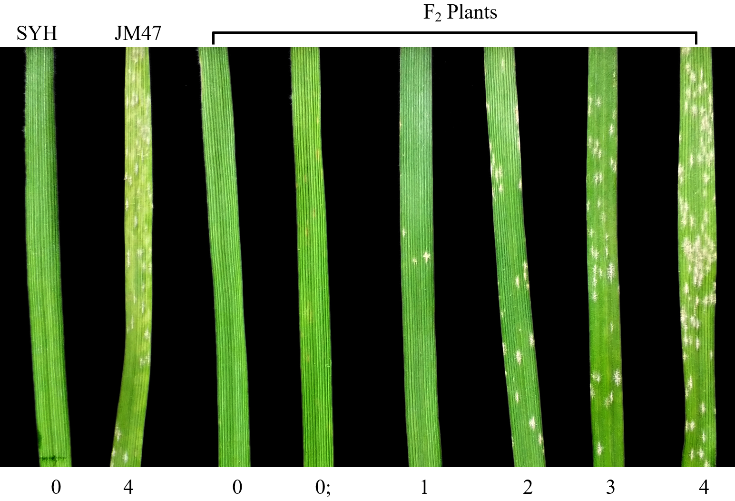
SYH：四月黄；JM47：晋麦47
SYH: Siyuehuan; JM47: Jinmai 47
图1 四月黄、晋麦47及其F₂群体对白粉菌E09的抗性反应
Fig. 1 Resistant reaction of Siyuehuang, Jinmai 47 and their F₂ populations to Pst E09

2.2 SNP芯片结果分析
利用小麦90 K SNP芯片进行BSA分析。结果（表2）显示，共有133个SNP标记在晋麦47 / 四月黄群体的抗感病池与亲本之间表现出一致的多态性，其中64个位于7D染色体，占总数的48.1 %，其它20条染色体上也都有分布，但数量较少，因此推测PmSYH较大可能位于7D染色体上。
通过对7D染色体上多态性SNP标记的分布情况进行分析可知（图2），有25个标记集中分布于110 Mb ~ 140 Mb区段内，有10个标记集中分布于570 Mb ~ 610 Mb区段内，其它标记分布比较分散。由此推测，PmSYH很可能位于110 Mb ~ 140Mb区段或570 Mb ~ 610 Mb区段。

表 2 小麦染色体上多态性SNP的数目
Table 2 Number of polymorphic SNPs on wheat chromosomes
染色体 | 多态性SNP数目 | SNP总数 | 染色体长度 | 多态性SNPs比例(%)
Chromosome | Number of polymorphic SNP | Number of SNP | Chromosome length(Mb) | Proportion of polymorphic SNP(%)
Chr1A | 3 | 2400 | 594.10 | 0.13
Chr1B | 3 | 2957 | 689.85 | 0.10
Chr1D | 1 | 2078 | 495.45 | 0.05
Chr2A | 3 | 2956 | 780.80 | 0.10
Chr2B | 8 | 4144 | 801.26 | 0.19
Chr2D | 4 | 2480 | 651.85 | 0.16
Chr3A | 1 | 2367 | 750.84 | 0.04
Chr3B | 8 | 2748 | 830.83 | 0.29
Chr3D | 1 | 1734 | 615.55 | 0.06
Chr4A | 1 | 2132 | 744.59 | 0.05
Chr4B | 2 | 1995 | 673.62 | 0.10
Chr4D | 0 | 1279 | 509.86 | 0.00
Chr5A | 4 | 2562 | 709.77 | 0.16
Chr5B | 7 | 3124 | 713.15 | 0.22
Chr5D | 0 | 2031 | 566.08 | 0.00
Chr6A | 4 | 2277 | 618.08 | 0.18
Chr6B | 1 | 2502 | 720.99 | 0.04
Chr6D | 1 | 1580 | 473.59 | 0.06
Chr7A | 5 | 2746 | 736.71 | 0.18
Chr7B | 12 | 2453 | 750.62 | 0.49
Chr7D | 64 | 2002 | 638.69 | 3.20
Total | 133 | 50547 | 14066.28 | 0.26

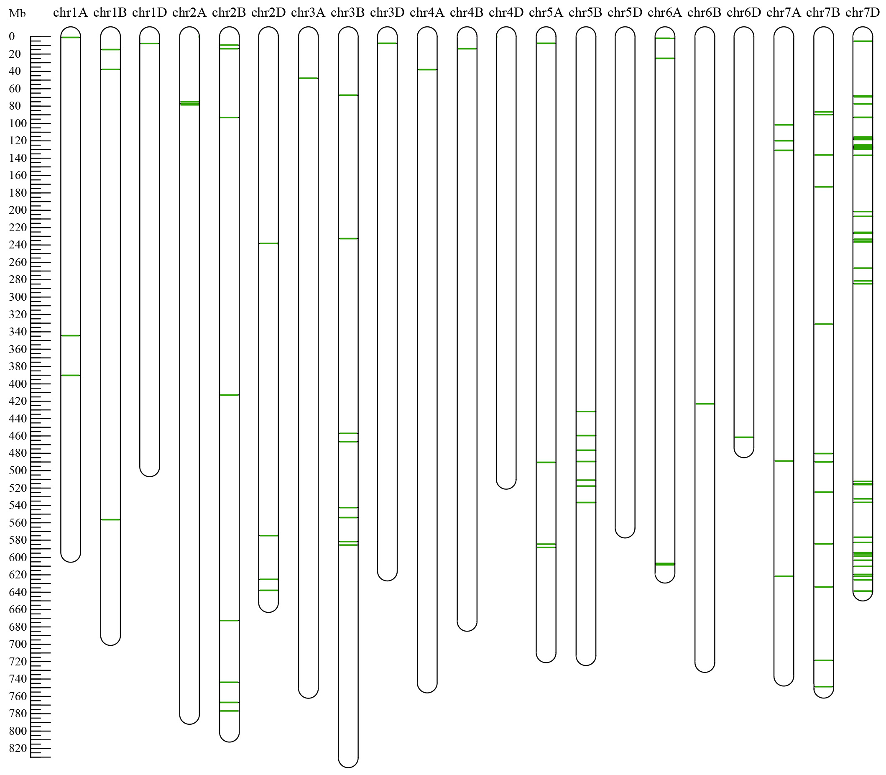
图2多态性SNP在小麦染色体上的分布
Fig. 2 Distribution of polymorphic SNPs on wheat chromosomes
2.3 分子标记开发与连锁图谱绘制
为了进一步确定PmSYH在7D染色体上的准确位置，参考中国春基因组序列IWGSC Ref Seq v2.1，在上述2个区段，每隔500 Kb左右开发一个SSR标记，在110 Mb ~ 140 Mb区段共开发63个标记，在570 Mb ~ 610 Mb区段共开发80个标记。从晋麦47 / 四月黄的F₂群体内，分别选取10株纯合抗病植株和10株纯合感病植株构建抗、感病小群体，加上抗、感病亲本作为对照进行PCR扩增。结果从110 Mb ~ 140 Mb区段的63个标记中筛选出6个与抗病基因连锁的SSR标记，分别为Sxau7DS-12、Sxau7DS-23、Sxau7DS-35、Sxau7DS-37、Sxau7DS-48和Sxau7DS-60（标记的引物信息见表3），其中标记Sxau7DS-37和Sxau7DS-48的扩增结果如图3。而在570 Mb ~ 610 Mb区段的80个标记与抗病基因均不连锁。因此，可以断定四月黄携带的抗白粉病基因PmSYH位于7D染色体的110 Mb ~ 140 Mb区段内或其附近。
根据晋麦47 / 四月黄352个F₂群体的基因分型和表型结果，利用Join map v4.0软件中计算遗传距离。结果如图4所示，抗白粉病基因PmSYH两侧最近的连锁标记分别为Sxau7DS-37和Sxau7DS-48，与PmSYH的遗传距离分别为1.8 cM和3.1 cM。根据Sxau7DS-37和Sxau7DS-48的物理位置，将PmSYH定位于7D染色体上132.57 Mb ~ 137.47 Mb区间。
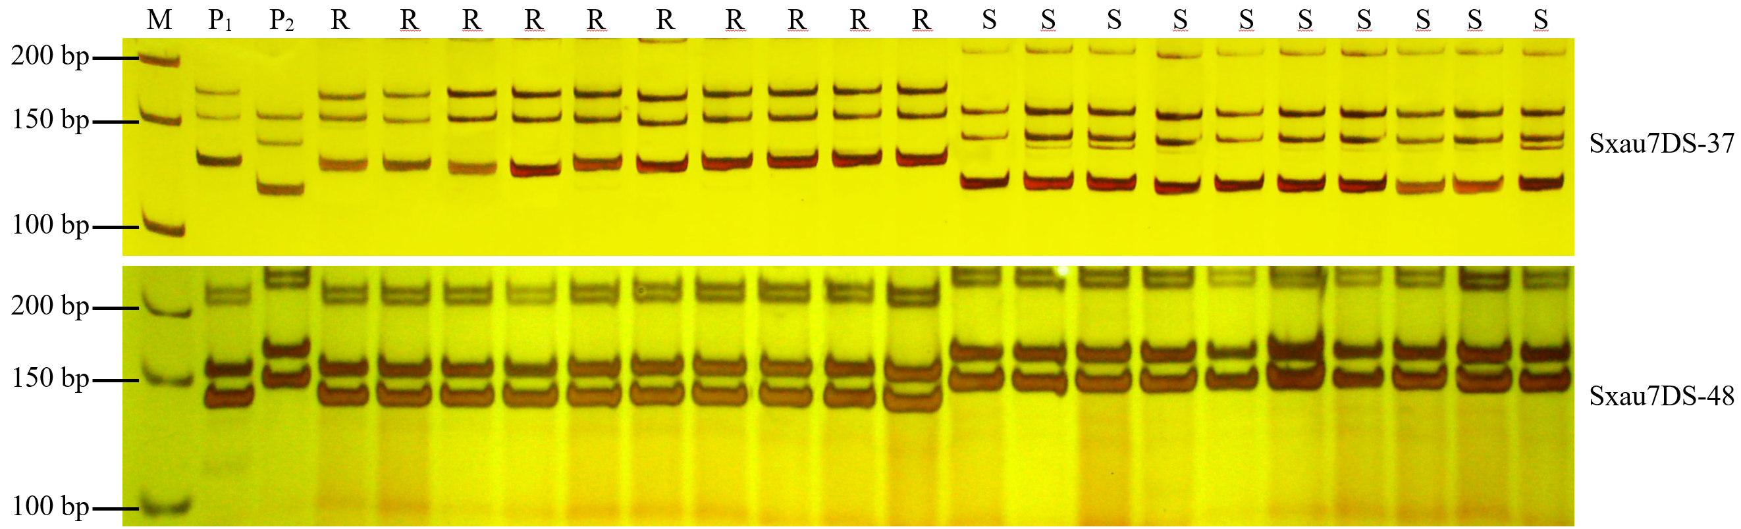
M：Marker; P₁：四月黄; P₂：晋麦47; R：抗病植株; S：感病植株
M: Marker; P₁: Siyuehuang; P₂: Jinmai 47; R: Resistant Plant; S: Susceptible plant
图3 PmSYH两侧连锁标记在F₂群体中的扩增图谱

Fig. 3 Amplification profiles of adjacent SSRs at both sides of PmSYH in F₂ population

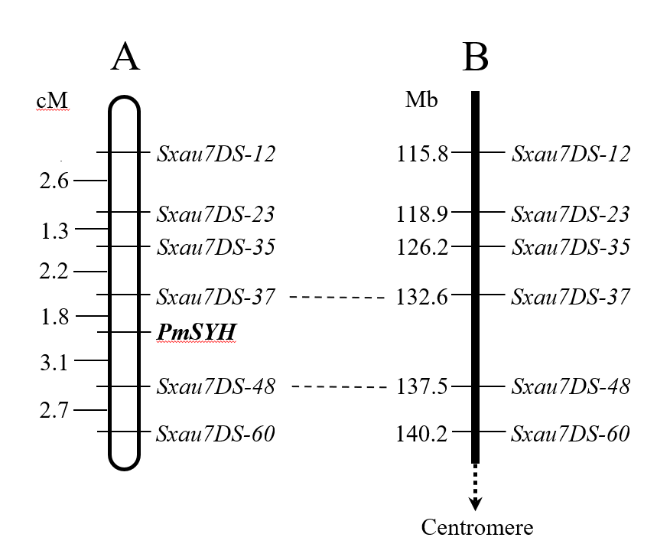
A：PmSYH的遗传连锁图；B：PmSYH连锁标记在小麦7DS染色体上的物理图谱
A: Genetic linkage map of PmSYH; B: Physical map of PmSYH linked markers on wheat 7DS chromosome
图4 PmSYH的遗传图谱和物理图谱
Fig. 4 Genetic and physical maps of PmSYH

表3与PmSYH连锁的SSR分子标记
Table 3 Molecular markers linked with PmSYH
标记名称  Marker name | 引物序列(5’-3’)  Primer sequence (5'-3') | 产物大小(bp)  Product size(bp) | 退火温度(℃)  Tm(℃)
Sxau7DS-12 | GACGCCCGCTTTGTAATCTA  GTCGGGATCGAGTCGACGG | 149 | 55
Sxau7DS-23 | GAAAGCAAACAGGAGGCAT  CGTATATGTGAATTGTAT | 376 | 58
Sxau7DS-35 | TAAAGTGACGTTCTTTCGCATT  GGATAAAATATAAAAAGGGA | 166 | 58
Sxau7DS-37 | CAACACACTCCCCTCTCGTT  CCCACAACTCTTTGTGTTCT | 126 | 60
Sxau7DS-48 | TCTCTCTTTCTTAGTGGGGA  GCCTCTCCTTCGGAGCCCAC | 148 | 55
Sxau7DS-60 | CCTCCTCCATTTAGGGATA  TCTTGATGATCTATATAG | 159 | 58

3 讨论
3.1 PmSYH与7D染色体上其它抗白粉病基因的关系
迄今为止，国内外科学家已从小麦及其近缘种中发现并定位了100多个抗白粉病基因^{[28]}，其中69个基因被正式命名（Pm1 ~ Pm69）^{[29]}。在小麦的21对染色体上，分布着数量不等的抗白粉病基因^{[30]}，其中7D染色体上有6个基因，分别为位于7DS的Pm15、Pm38^{[31]}、MlNCD1^{[32]}和PmAF7DS^{[33]}，位于7DL的Pm19和Pm29。而本研究鉴定出的抗白粉病基因PmSYH位于7DS染色体上，为了明确PmSYH是否为新的抗病位点，利用同位于7DS染色体上Pm38、MlNCD1和PmAF7DS的连锁标记进行多态性检测。从NCBI网站（https://www.ncbi.nlm.nih.gov/）获取Pm38、MlNCD1和PmAF7DS的连锁标记的引物信息，引物合成后在晋麦47 / 四月黄的抗、感小群体中进行PCR扩增并进行连锁性分析。结果显示，Pm38的连锁标记Xbarc352、Xgwm1220、Xswm10、XcsLV34，MlNCD1的连锁标记Xgwm635、Xgpw328、Xcfd41和PmAF7DS的连锁标记Xgwm350a、Xbarc184、Xgwm111与PmSYH均无明显连锁关系。由Reddy INBL等^{[33]}的研究可知，MlNCD1、PmAF7DS和Pm38的遗传距离较近，均位于7DS染色体上100 Mb的位置附近，而PmSYH位于7D染色体上132.57 Mb ~ 137.47 Mb区段，与Pm38等3个基因的距离较远，且无法与它们整合到同一张遗传图上，因此推断它们为不同的等位基因位点。根据Tosa等^{[34]}的报道，Pm15来源于节节麦，仅对冰草白粉病具有抗性，对小麦白粉病不具有抗性。Reddy等^{[33]}认为在Chinese Spring和Chancellor中都含有Pm15，而Chinese Spring和Chancellor对E09都表现为感病。本研究表明，四月黄为普通小麦，对E09表现为抗病，可知PmSYH与Pm15的来源与抗谱均不相同。因此，PmSYH不同于7DS染色体上其它抗病基因，是一个新的抗白粉病基因。
3.2 PmSYH在小麦育种中的应用潜力
我国是小麦白粉病的高发地区，国内80 %以上的主推品种对白粉病抗性较差^{[35]}。因此，尽快选育抗病品种就成为小麦育种家面临的紧迫任务。而从现有资源中挖掘抗病种质，鉴定并利用有效的抗病基因则是培育抗病小麦品种的重要途径。根据抗病基因的来源，可将其分为三类。第一类来自普通小麦，属于小麦的一级基因库，包括48个正式命名的抗白粉病基因或等位基因，占正式命名基因的50.5%。第二类来自与小麦有一个或两个共同基因组的近缘物种，属于小麦的二级基因库，包括23个正式命名的抗白粉病基因或等位基因，占正式命名基因的24.2%。第三类来自黑麦属（Secale）、偃麦草属（Thinopyrum）、簇毛麦属（Daspyrum）和冰草属（Agropyron）等与普通小麦没有共同基因组的野生近缘物种，属于小麦的三级基因库，包括24个正式命名的抗白粉病基因或等位基因，占正式命名基因的25.3%。然而，来源于野生近缘种的基因常由于不良基因连锁导致农艺性状较差，或与小麦基因组亲和性低，难以直接在小麦生产上应用^{[36]}。例如，来源于簇毛麦的Pm21是20世纪90年代初被发现并转移到小麦上的抗病基因^{[37]}，对小麦白粉病的绝大多数菌株都具有非常好的抗性，但直到20年后含有Pm21的优良选育品种（系）才在黄淮麦区生产上推广应用 ^{[38]}。而来源于普通小麦的抗病基因则可以通过常规杂交或回交直接应用于育种实践。因此，从普通小麦中挖掘的新基因无疑更加易于利用。地方品种是我国劳务人民在特定的环境条件下经过长期人工和自然选择获得的普通小麦品种，保持了优异的抗病虫和抗逆特性，遗传多样性丰富，是小麦的一级基因源。在已鉴定出的抗白粉病基因中，有许多都来自地方品种，例如Pm2c、Pm3b、Pm4e、Pm5d、Pm5e、Pm24a、Pm24b、Pm45、Pm47、Pm59、Pm61、Pm63等^{[39]}获得正式命名，还有10余个未正式命名的抗白粉病基因，如PmTm4、MLxbd、PmX、PmH、PmHYM、PmHLT、MLmz、PmBYYT、PmSGD、Pm223899、PmQ等^{[40]}，被广泛用于小麦种质改良和抗病育种。四月黄是来自山西省高平市的一个地方品种，具有无芒、植株高大、分蘖旺盛等特性，在山西省高平市、晋中市田间自然栽培条件下，成株期对白粉病表现为中抗至高抗，苗期接种E09后表现为免疫或近免疫，说明其在小麦抗白粉病改良中具有利用价值。本研究从四月黄中定位了一个新的抗白粉病基因位点PmSYH，并开发了两侧与其紧密连锁的分子标记Sxau7DS-37和Sxau7DS-48，为PmSYH的育种应用提供了高效的选择工具。育种家在应用四月黄进行育种时，应结合不同抗病基因整体布局，提高其多样性，降低对病害小种的选择压力，延长抗病基因的使用寿命。

参考文献：
[1] Chaves M S, Martinelli J A, Wesp-Guterres C, Graichen F A S, Bram-mer S P, Scagliusi S M, da Silva P R, Wiethölter P, Torres G A M, Lau E Y, Luciano C, Ana L S C. The importance for food security of maintaining rust resistance in wheat. Food Security, 2013, 5:157–176
[2] Zhai H Q, Cao S Q, Wan J M, Zhang R X, Lu W, Li L B, Kuang T Y, Min S K, Zhu D F, Cheng S H. Relationship between leaf photosynthetic function at grain filling stage and yield in super high-yielding hybrid rice (Oryza sativa. L). Science China(Life Sciences), 2002, 45(6): 637-646
[3] Kumar Y, Mishra S K, Tyagi M C, Singh S P, Sharma B. Linkage between genes for leaf colour, plant pubescence, number of leaf-lets and plant height in lentil (Lens culinaris Medik.). Euphytica, 2005, 145: 41–48

[4] Wang Z H, Wang Y, Hong X, Hu D H, Liu C X, Yang J, Li Y, Huang Y Q, Feng Y Q, Gong H Y, Li Y, Fang G, Tang H R, Li Y S. Functional inactivation of UDP-N-acetylglucosamine pyrophosphorylase 1 (UAP1) induces early leaf senescence and defence responses in rice. Journal of Experimental Botany, 2014, 66(3): 973–987

[5] 陈芳, 乔麟轶, 李锐, 刘成, 李欣, 郭慧娟, 张树伟, 常利芳, 李东方, 阎晓涛, 任永康, 张晓军, 畅志坚. 小麦新种质CH1357抗白粉病遗传分析及染色体定位. 作物学报, 2019, 45(10): 1503-1510
Chen F, Qiao L Y, Li R, Liu C, Li X, Guo H J, Zhang S W, Chang L F, Li D F, Yan X T, Ren Y K, Zhang X J, Chang J. Genetic analysis and chromosomal localization of powdery mildew resistance gene in wheat germplasm CH1357. Acta Agronomica Sinica, 2019, 45(10): 1503-1510
[6] 原宗英, 武英鹏, 夏宏, 张治家, 夏青. 山西小麦品种和育种材料抗锈病、白粉病鉴定. 中国植保导刊, 2017, 37(2): 15-18
Yuan Z Y, Wu Y P, Xia H, Zhang Z J, Xia Q. Evaluation of Shanxi wheat cultivars for resistance to wheat stripe rust, leaf rust and powdery mildew. China Plant Protection, 2017, 37(2): 15-18
[7] 黄冲, 姜玉英, 李春广. 1987年-2018年我国小麦主要病虫害发生危害及演变分析. 植物保护, 2020, 46(6): 186-193
Hang C, Jiang Y Y, Li C G. Occurrence, yield loss and dynamics of wheat diseases and insect pests in China from 1987 to 2018. Plant Protection, 2020, 46(6): 186-193
[8] 刘敏捷, 原宗英, 李霞,武英鹏, 周建波．不同杀菌剂对小麦白粉病的田间防效. 中国植保导刊, 2019, 39(6): 70-71
Liu M J, Yuan Z Y, Li X, Wu Y P, Zhou J B. Field control effect of different fungicides on wheat powdery mildew. China Plant Protection, 2019, 39(6): 70-71
[9] 郎漫, 李平, 蔡祖聪. 百菌清在土壤中的降解及其生态环境效应. 中国农学通报, 2012, 25(15): 211-215
Lang M, Li P, Cai Z C. The degradation of chlorothalonil in soil and its environmental implications. Chinese Agricultural Science Bulletin, 2012, 25(15): 211-215
[10] 吴文铸, 郭敏, 孔德洋, 许静, 单正军. ３种三唑类杀菌剂的环境降解特性. 生态与农村环境学报, 2016, 32(5): 837-841
Wu W T, Guo M, Kong D Y, Xu J, Shan Z J. Environmental degradation properties of 3 triazole fungicides. Journal of Ecology and Rural Environment, 2016, 32(5): 837-841
[11] 李菊颖, 严伟强, 何健, 吴文铸, 孔德洋, 单正军. 戊唑醇在环境中的降解迁移和生物富集性研究. 生态毒理学报, 2017, 12(4): 310-318
Li J Y, Yan W Q, He J, Wu W Z, Kong D Y, Shan Z J. Degradation, migration and bioaccumulation of tebuconazole in the environment. Asian Journal of Ecotoxicology, 2017, 12(4): 310-318
[12] 杨作民, 唐伯让, 沈克全, 夏先春. 小麦抗病育种的战略问题: 小麦对锈病和白粉病第二线抗源的建立和利用. 作物学报, 1994, 20(4): 385-394
Yang Z M, Tang B R, Shen K Q, Xia X C. Strategic issues in wheat disease resistance breeding: the establishment and utilization of wheat second-line resistance to rust and powdery mildew. Acta Agronomica Sinica, 1994, 20(4): 385-394
[13] Wang W R, He H G, Gao H M, Xu H X, Song W Y, Zhang X, Zhang L P, Song J C, Liu C, Liu K C, Ma P T. Characterization of the powdery mildew resistance gene in wheat breeding line KN0816 and its evaluation in marker-assisted selection. Plant Disease, 2021, 105(12): 4042-4050
[14] Golzar H, Shankar M, D’Antuono M. Responses of commercial wheat varieties and differential lines to western Australian powdery mildew (Blumeria graminis f. Sp. tritici) populations. Australasian Plant Pathology , 2016, 45: 347–355

[15] Parks R, Carbone I, Murphy J P, Marshall D, Cowger C. Virulence structure of the Eastern U.S. wheat powdery mildew population. Plant Disease, 2008, 92(7): 1074-1082
[16] Singh R P, Singh P K, Rutkoski J, Hodson D P, He X, Jørgensen L N, Hovmøller M S, Espino J H. Disease Impactimpact on wheat yield potential and prospects of genetic control. Annual Review of Phytopathology, 2016, 54: 303-322
[17] Cowger C, Mehra L, Arellano C, Meyers E, Murphy J P. Virulence differences in blumeria graminis f. sp. tritici from the central and Eastern United States. Phytopathology, 2018, 108(3): 402-411
[18] 董策, 张希太, 蔺桂芬, 肖磊, 李炎艳, 谢淑芹, 裴艳婷, 路其祥. 2013-2021年河北省审冬小麦品种抗病性分析. 山西农业科学, 2023, 51(3): 306-312
Dong C, Zhang X T, Lin G F, Xiao L, Li Y Y, Xie S Q, Pei Y T, Lu Q X. Disease resistance analysis of the registered wheat varieties in Hebei Province from 2013 to 2021. Journal of Shanxi Agricultural Sciences, 2023, 51(3): 306-312
[19] Chen F, Jia H Y, Zhang X J, Qiao L Y, Li X, Zheng J, Guo H J, Powers C, Yan L L, Chang Z J. Positional cloning of PmCH1357 reveals the origin and allelic variation of the Pm2 gene for powdery mildew resistance in wheat. The Crop Journal, 2019, 7(6): 771-783
[20] 郭慧娟, 贾举庆, 李欣, 乔麟轶, 阎晓涛, 任永康, 常利芳, 张树伟, 畅志坚, 张晓军. 小麦种质CH7015中抗白粉病基因的SSR定位. 华北农学报, 2019, 34(6): 203-208
Guo H J, Jia J Q, Li X, Qiao L Y, Yan X T, Ren Y K, Chang L F, Zhang S W, Chang Z J, Zhang X J. Mapping of resistance gene to powdery mildew in wheat cultivar CH7015 using SSR markers. Acta Agriculturae Boreali-Sinica, 2019, 34(6): 203-208
[21] 盛宝钦. 用反应型记载小麦苗期白粉病. 植物保护, 1988, 14(1): 49
Sheng B Q. Powdery mildew at seedling stage of wheat was recorded by reaction type. Plant Protection, 1988, 14(1): 49
[22] 李洪杰, 王晓鸣, 宋凤景, 伍翠平, 武小菲, 张宁, 周阳, 张学勇. 中国小麦品种对白粉病的抗性反应与抗病基因检测.作物学报, 2011, 37(6): 943-954.
Li H J, Wang X M, Song F J, Wu C P, Wu X F, Zhang N, Zhou Y, Zhang X Y. Response to powdery mildew and detection of resistance genes in wheat cultivars from China. Acta Agronomica Sinica, 2011, 37(6): 943-954
[23] 陈昆松, 李方, 徐昌杰, 张上隆, 傅承新. 改良CTAB法用于多年生植物组织基因组DNA的大量提取. 遗传, 2004, 26(4): 529-531
Chen K S, Li F, Xu C J, Zhang S L, Fu C X. An efficient macro-method of genomic DNA isolation from actinidia chinensis leaves. Hereditas, 2004, 26(4): 529-531
[24] 杨文静, 乔麟轶, 李欣, 郭慧娟, 陈芳, 张树伟, 常利芳, 贾举庆, 畅志坚, 张晓军. 小麦抗条锈基因Yr69的连锁标记开发. 植物科学学报, 2022, 40(2):197-204.
Yang W J, Qiao L Y, Li X, Guo H J, Chen F, Zhang S W, Chang L F, Jia J Q, Chang Z J, Zhang X J. Development of linkage markers for stripe rust resistance gene Yr69 in triticum aestivum. Plant Science Journal, 2022, 40(2): 197-204
[25] Wang S C, Wong D, Forrest K, Allen A, Chao S, Huang B E, Maccaferri M, Salvi S, Milner S G, Cattivelli L, Mastrangelo A M, Whan A, Stephen S, Barker G, Wieseke R, Plieske J, International Wheat Genome Sequencing Consortium, Lillemo M, Mather D, Appels R, Dolferus R, Brown G G, Korol A, Akhunova A R, Feuillet C, Salse J, Morgante M, Pozniak C, Luo M C, Dvorak J, Morell M, Dubcovsky J, Ganal M, Tuberosa R, Lawley C, Mikoulitch I, Cavanagh C, Edwards K J, Hayden M, Akhunov E, Characterization of polyploid wheat genomic diversity using a high-density 90000 single nucleotide polymorphism array. Plant biotechnology journal, 2014, 12(6), 787-796
[26] 张晓军, 杨文静, 畅志坚, 常利芳, 闫贵云, 张树伟, 李欣, 乔麟轶, 郭慧娟, 雷梦林, 贾举庆, 穆志新. 小麦抗条锈病基因Yr69连锁标记在育种中的应用评价. 麦类作物学报, 2021, 41(4): 417-423
Zhang X J, Yang W J, Chang Z J, Chang L F, Yan G Y, Zhang S W, Li X, Qiao L Y, Guo H J, Lei M L, Jia J Q, Mu Z X. Evaluation on the application of molecular markers linked with the wheat stripe rust resistance gene Yr69 in wheat breeding. Journal of Triticeae Crops, 2021, 41(4): 417-423

[27] 王运斌, 江良荣, 黄荣裕, 黄育民, 郑景生. 一种高效省本的非变性聚丙烯酰胺凝胶电泳银染法的建立-以水稻为例. 福建稻麦科技, 2015(3): 4-8
Wang Y B, Jiang L R, Huang R Y, Huang Y M, Zheng J S. A high-efficiency and low cost method of DNA silver staining in non-denaturant polycrylamide gel electrophoresis-an example based on rice. Fujian Rice and Wheat Technology, 2015(3): 4-8
[28] He H G, Liu R K, Ma P T, Du H N, Zhang H H, Wu Q H, Yang L J, Gong S J, Liu T L, Huo N X, Gu Y Q, Zhu S Y. Characterization of Pm68, a new powdery mildew resistance gene on chromosome 2BS of Greek durum wheat TRI 1796. Theoretical and Applied Genetics, 2021, 134(1): 53-62
[29] Li Y H, Wei Z Z, Sela H, Govta L, Klymiuk V, Roychowdhury R, Chawla H S, Ens J, Wiebe K, Bocharova V, Ben-David R, Pawar P B, Zhang Y Q, Jaiwar S, Molnár I, Doležel J, Coaker G, Pozniak G J, Fahima T. Dissection of a rapidly evolving wheat resistance gene cluster by long-read genome sequencing accelerated the cloning of Pm69. Plant Communications, 2023, 5(1): 100646
[30] McIntosh R A, Dubcovsky J, RogersW J, XiaX C, Raupp W J. Catalogue of gene symbols for wheat: 2020 supplement. Annu Wheat Newsl, 2020, 66: 116-117
[31] Lillemo M, Asalf B, Singh R P, Huerta E J, Chen X M, He Z H, Bjornstad A. The adult plant rust resistance loci Lr34/Yr18 and Lr46/Yr29 are important determinants of partial resistance to powdery mildew in bread wheat line Saar. Theoretical and Applied Genetics, 2008, 116: 1155-1166
[32] Maxwell J J, Lyerly J H, Srnic G, Murphy J P, Cowger C, Parks R, Marshall D, Brown-Guedira G, Miranda L. A novel-derived powdery mildew resistance gene identified in common wheat. Crop Sci, 2012, 52(3):1162-1170
[33] Reddy INBL, Chandrasekhar K, Zewdu Y, Dinoor A, Keller B, Bendavid R. Identification and genetic mapping of PmAF7DS a powdery mildew resistance gene in bread wheat (Triticum aestivum L.). Theoretical and Applied Genetics, 2016, 129:1127-1137
[34] Tosa Y, Sakai K. The genetics of resistance of hexaploid wheat to the wheat grass powdery mildew fungus. Genome, 1990, 33(2): 225-230
[35] 杨立军, 曾凡松, 龚双军, 史文琦, 张学江, 汪华, 向礼波, 喻大昭. 68个主推小麦品种的白粉病抗性分析及基因推导. 中国农业科学, 2013, 46(16): 3354-3368
Yang L J, Zeng F S, Gong S J, Shi W Q, Zhang X J, Wang H, Xiang L B, Yu D Z. Evaluation of resistance to powdery mildew in 68 Chinese major wheat cultivars and postulation of their resistance genes. Scientia Agricultura Sinica, 2013, 46(16): 3354-3368
[36] McIntosh R A, Zhang P, Cowger C, Parks R, Lagudah E S, Hoxha S. Rye-derived powdery mildew resistance gene Pm8 in wheat is suppressed by the Pm3 locus. Theoretical and Applied Genetics, 2011, 123(3): 359-367
[37] Qi L L, Cao M S, Chen P D, Li W L, Liu D J. Identification, mapping, and application of polymorphic DNA associated with resistance gene Pm21 of wheat. Genome, 1996, 39: 191–197
[38] 曹廷杰, 陈永兴, 李丹, 张艳, 王西成, 赵虹, 刘志勇. 河南小麦新育成品种(系)白粉病抗性鉴定与分子标记检测. 作物学报, 2015, 41(8): 1172-1182
Cao T J, Chen Y X, Li D, Zhang Y, Wang X C, Zhao H, Liu Z Y. Identification and molecular detection of powdery mildew resistance of new bred wheat varieties (lines) in Henan Province, China. Acta Agronomica Sinica, 2015, 41(8): 1172-1182
[39] 杜习军. 河南省小麦抗白粉病种质资源筛选及优异基因发掘. 西北农林科技大学, 2021
Du X J. Powdery mildew resistant germplasms screening and excellent genes discovery in wheat (Triticum aestivum L.) of Henan province. Northwest A&F University, 2021
[40] 李静婷, 刘子记.中国小麦地方品种抗白粉病基因的发掘与定位. 湖北农业科学, 2015, 54(17): 4113-4116
Li J T, Liu Z J. Discovery and mapping of powdery mildew resistance gene in wheat landraces in China. Hubei Agricultural Sciences, 2015, 54(17): 4113-4116

第一作者研究方向为小麦品种选育和管理，E-mail：nhz1978@163.com 通讯作者：牛瑜琦，研究方向为小麦遗传育种，E-mail：53276014@qq.com 基金项目：国家重点研发计划项目（2022YFD1200901）；山西省小麦育种联合攻关（NYGG26）；山西农业大学校科技创新提升工程（CXGC202305）；山西农业大学农学院育种工程专项（YZ2021-0） Foundation projects: National key R&D program of China(2022YFD1200901); Shanxi province wheat breeding joint research(NYGG26); Shanxi Agricultural University science and technology innovation enhancement project(CXGC202305); Breeding engineering project of College of Agriculture, Shanxi Agricultural University(YZ2021-0)

